Міністерство освіти і науки України

Національний технічний університет України «Київський політехнічний інститут імені Ігоря Сікорського"

Факультет інформатики та обчислювальної техніки Кафедра інформатики та програмної інженерії

Звіт

з лабораторної роботи № 2 з дисципліни

«Основи програмування 1. Базові конструкції»

«Обчислення арифметичних виразів»

Варіант №32

Виконав студент ІП-14 Шляхтун Денис Михайлович

(шифр, прізвище, ім'я, по батькові)

Перевірив Камінська Поліна Анатоліївна

( прізвище, ім'я, по батькові)

Київ 2021

**Лабораторна робота №2**

**Тема:** організація розгалужених процесів.

**Мета**: опанувати прийоми програмування розгалужених обчислювальних процесів.

**Хід роботи**

**Задача.**

Задано три різних цілих числа. Знайти суму двох найбільших чисел.

**Постановка задачі.**

Результатом розв’язку є сума двох більших чисел із трьох цілих чисел. Ввідними даними є три цілих числа.

**Математична модель.**

|  |  |  |  |
| --- | --- | --- | --- |
| ***Змінна*** | ***Тип*** | ***Ім’я*** | ***Призначення*** |
| Перше число | Цілий | a | Початкове дане |
| Друге число | Цілий | b | Початкове дане |
| Третє число | Цілий | c | Початкове дане |
| Перше більше число | Цілий | max1 | Проміжне дане |
| Друге більше число | Цілий | max2 | Проміжне дане |
| Менше число | Цілий | min | Проміжне дане |
| Сума чисел | Цілий | sum | Результат |

Для розв’язку задачі потрібна наступна формула:

sum = max1 + max2

**Блок-схема.**

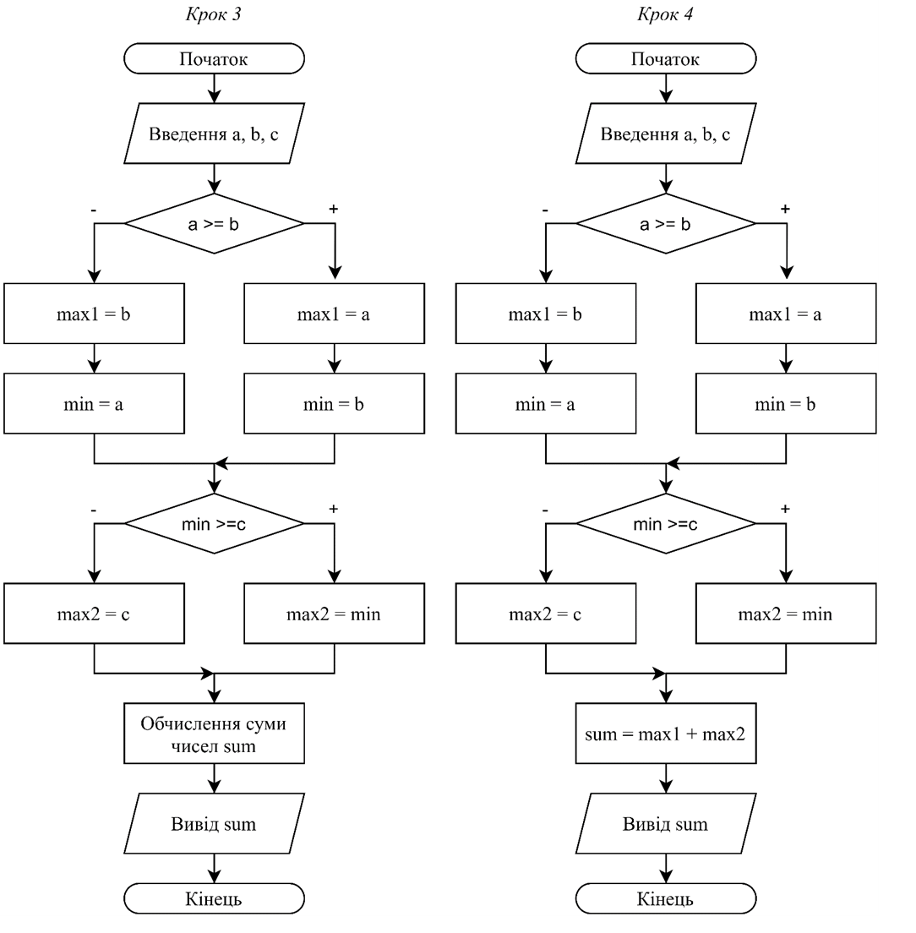

**Випробування коду на С++.**

*Код:*

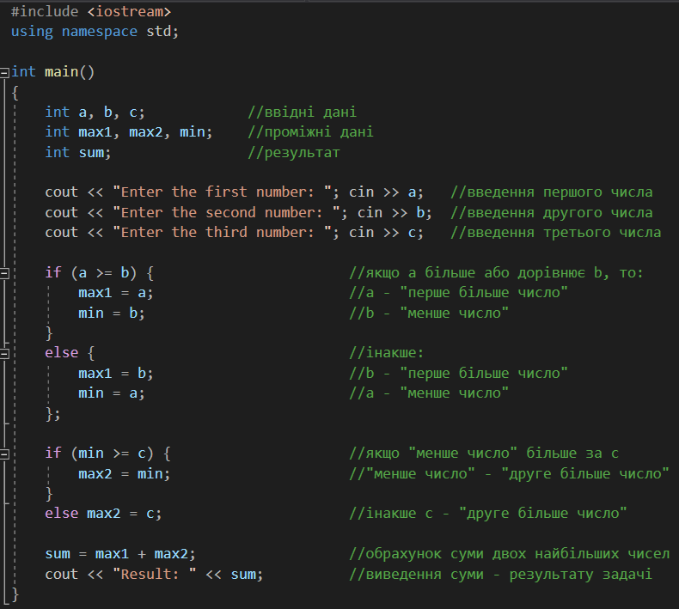

*Результат:*

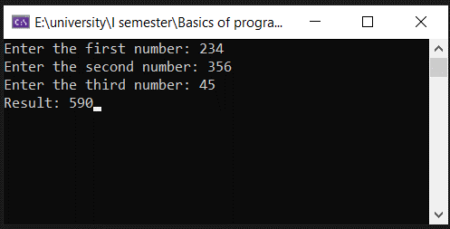

**Випробування коду на Python.**

*Код:*

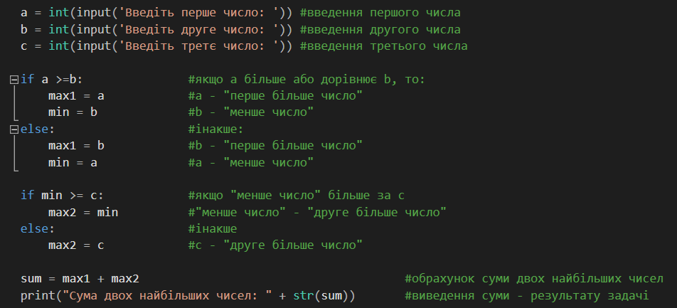

*Результат:*

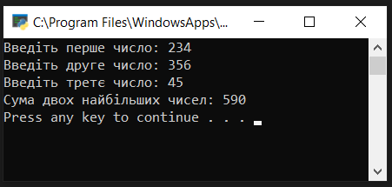

**Висновок:** При виконанні лабораторної роботи було використано оператори вибору альтернативної форми, особливістю яких є виконання одних операцій, якщо виконується певна умова, і альтернативних операцій, якщо умова не виконується. Як наслідок, було набуто навичок використання операторів вибору у коді. Особливістю виконання даного варіанту лабораторної роботи є нехтування визначенням найбільшого значенням з трьох чисел, що сприяє використанню меншої кількості операторів вибору. Для визначення результату достатньо виключити найменше число.